**ĐẠI** **HỌC** **ĐÀ** **NẴNG**

## TRƯỜNG ĐẠI HỌC CÔNG NGHỆ THÔNG TIN VÀ TRUYỀN THÔNG VIỆT - HÀN



**ĐỒ** **ÁN** **CƠ** **SỞ** **1**

**ĐỀ** **TÀI:** **PHẦN MỀM QUẢN LÝ BÁN ĐIỆN THOẠI DI ĐỘNG**

**( MOBILESALES MANAGER )**

Sinh viên thực hiện : **TRẦN VĂN TRỪ - 23IT.B237**

### A PHIÊN - 23IT207

Lớp **: 23IT1B**  **– 23IT1**

Giảng viên hướng dẫn : **ThS. LÊ THÀNH CÔNG**

##### Đà nẵng, tháng 6 năm 2024

**ĐẠI** **HỌC** **ĐÀ** **NẴNG**

## TRƯỜNG ĐẠI HỌC CÔNG NGHỆ THÔNG TIN VÀ TRUYỀN THÔNG VIỆT- HÀN



**ĐỒ** **ÁN** **CƠ** **SỞ** **1**

**ĐỀ** **TÀI:** **PHẦN MỀM QUẢN LÝ BÁN ĐIỆN THOẠI DI ĐỘNG**

**( MOBILESALES MANAGER )**

##### Đà Nẵng, tháng 6 năm 2024

# NHẬN XÉT

#### (Của giảng viên hướng dẫn)

…………………………………………………………………………………

…………………………………………………………………………………

…………………………………………………………………………………

…………………………………………………………………………………

…………………………………………………………………………………

…………………………………………………………………………………

…………………………………………………………………………………

…………………………………………………………………………………

…………………………………………………………………………………

…………………………………………………………………………………

…………………………………………………………………………………

…………………………………………………………………………………

# LỜI MỞ ĐẦU

* Trong bối cảnh công nghệ ngày càng hiện đại, nhu cầu sở hữu những thiết bị thông minh không chỉ là công cụ liên lạc, mà còn trở thành trợ thủ đắc lực giúp chúng ta quản lý công việc, giải trí và kết nối với thế giới xung quanh. Để đáp ứng nhu cầu đa dạng của người dùng, thị trường điện thoại di động luôn sôi động với nhiều sản phẩm và dịch vụ mới ra đời.
* Bên cạnh đó các cửa hàng bán lẻ điện thoại không chỉ đối mặt với việc duy trì tồn kho, theo dõi doanh số bán hàng mà còn phải quản lý dịch vụ khuyến mãi.Vì vậy, chúng em đã chọn đề tài”Phần mềm quản lý bán Điện Thoại” để giải quyết vấn đề trên.
* Về ứng dụng của chúng em, quản lý chi tiết thông tin sản phẩm, theo dõi tình trạng kho hàng với giao diện thân thiện và dễ sử dụng giúp tiết kiệm thời gian và giảm thiểu sai sót, mang lại hiệu quả kinh doanh tối đa
* Chúng em hi vọng rằng ứng dụng của chúng em sẽ hữu ích với mọi người, không chỉ giúp các cửa hàng quản lý hiệu quả hơn mà còn mang lại trải nghiệm mua sắm tốt nhất cho khách hàng

# LỜI CẢM ƠN

* + Lời đầu tiên cho phép em gửi lời cảm ơn tới các Thầy Cô giáo các cán bộ công tác tại Khoa Khoa Học Máy Tính – Trường Đại Học CNTT Và Truyền Thông Việt-Hàn đã tạo mọi điều kiện giúp đỡ chúng em trong thời gian xây dựng và hoàn thành đồ án.
  + Đặc biệt em xin bày tỏ lòng biết ơn sâu sắc tới thầy ThS Lê Thành Công người đã tận tình giúp đỡ, chỉ bảo về nghiệp vụ và trực tiếp hướng dẫn nhóm chúng em trong suốt quá trình hoàn thành đồ án này.
  + Tuy nhiên do thời gian có hạn và cùng với nhiều nguyên nhân khác, mặc dù chúng em đã nổ lực hết mình xong đồ án của nhóm , tuy vẫn còn mắc phải những thiếu sót và hạn chế. Em rất mong nhận được sự thông cảm và chỉ bảo của các Thầy Cô cùng tất cả các bạn.

Em xin chân thành cảm ơn !

##### Đà Nẵng, tháng 6 năm 2024

*Người* *thực* *hiện*

*Trần Văn Trừ* *A Phiên*

**MỤC** **LỤC**

LỜI MỞ ĐẦU 3

LỜI CẢM ƠN 4

NHẬN XÉT 5

DANH MỤC HÌNH 8

DANH MỤC CỤM TỪ VIẾT TẮT 9

CHƯƠNG 1: GIỚI THIỆU 10

* 1. Tổng quan 10
     1. Bối cảnh thực hiện đề tài 10
     2. Vấn đề cần giải quyết 10
     3. Đề xuất nội dung thực hiện: 11
  2. Phương pháp, kết quả 11
     1. Phương pháp: 11
     2. Kết quả 11
  3. Cấu trúc đồ án 12

CHƯƠNG 2: THIẾT KẾ NGHIÊN CỨU 12

* 1. Cơ sở lí thuyết 12
     1. Sơ lược về phần mềm EClipse 12
     2. Giới thiệu về ngôn ngữ Java 13
        1. Thiết kế giao diện với JavaSwing 13

CHƯƠNG 3: PHÂN TÍCH VÀ THIẾT KẾ HỆ THỐNG 16

3.1Cách thức hoạt động của phần mềm: 16

3.2 Miêu tả chức năng: 16

CHƯƠNG 4: ỨNG DỤNG QUẢN LÝ BÁN ĐIỆN THOẠI 17

* 1. Giao diện trang chủ: 17
  2. Giao diện Quản lý 17
  3. Giao diện: 18
  4. Giao diện 18
  5. Giao diện 19

CHƯƠNG 5: KẾT LUẬN VÀ HƯỚNG PHÁT TRIỂN 20

* 1. Kết quả đạt được 20
  2. Hạn chế 20
  3. Hướng phát triển: 21

DANH MỤC TÀI LIỆU THAM KHẢO 22

# DANH MỤC HÌNH

Figure 1: Trang chủ 17

17

Figure 3: chức năng 18

Figure 4: Quản lý 18

Figure 5: Thống kê 19

**DANH** **MỤC** **CỤM** **TỪ** **VIẾT** **TẮT**

|  |  |  |
| --- | --- | --- |
| **STT** | **Cụm** **từ** | **Viết** **tắt** |
| **1** | Graphical User Interfaces | GUI |
| **2** | Application | App |
| **3** | Công Nghệ Thông Tin | CNTT |
| **4** | Visual Code | VSC |

# CHƯƠNG 1: GIỚI THIỆU

## Tổng quan

### Bối cảnh thực hiện đề tài:

1. Sự phát triển của công nghệ: các mẫu điện thoại đang phát triển mạnh mẽ trên toàn cầu. Việc sở hữu và sử dụng điện thoại thông minh không chỉ là nhu cầu giải trí mà còn là một phần quan trọng trong cuộc sống hiện đại.Việc khám phá các mẫu điện thoại mới, trải nghiệm các tính năng mới đa dạng và tận hưởng công nghệ tiên tiến đã trở thành xu hướng phổ biến.
2. Ảnh hưởng của công nghệ: Công nghệ thông tin và internet đã có ảnh hưởng lớn đến nhu cầu mua bán điện thoại. Việc tìm kiếm thông tin, so sánh giá cả, và mua điện thoại đã trở nên dễ dàng hơn bao giờ hết, các ứng dụng di động và trang web thương mại điện tử cung cấp thông tin chi tiết về các sản phẩm, đánh giá từ người dùng, và kinh nghiệm sử dụng của những người mua trước đó.
3. Tầm quan trọng của trải nghiệm cá nhân: Người tiêu dùng ngày càng tìm kiếm những trải nghiệm mua sắm điện thoại độc đáo và cá nhân hóa. Họ muốn khám phá những mẫu điện thoại phổ biến, sang trọng, đẹp đẽ, các tính năng đặc biệt và trải nghiệm công nghệ mới mẻ. Điều này đặt ra nhu cầu cung cấp thông tin chi tiết và hướng dẫn đáng tin cậy về các sản phẩm điện thoại tùy chỉnh và phù hợp với nhu cầu cá nhân của từng khách hàng.

### Vấn đề cần giải quyết:

* + - * App liên tục cập nhật sản phẩm mới với nhiều tính năng tiên tiến, cập nhật thông tin chi tiết và chính xác về sản phẩm.
      * App giúp nâng cao trải nghiệm mua sắm trực tuyến tăng cường tính minh bạch và độ tin cậy đánh giá của người dùng.
      * Cá nhân hóa trải nghiệm khách hàng, hướng dẫn chi tiết, đưa ra các gợi ý sản phẩm phù hợp với nhu cầu và sở thích cá nhân .

### Đề xuất nội dung thực hiện:

* + - * Thiết kế giao diện ứng dụng quản lý bán điện thoại, giới thiệu các mẫu điện thoại mới, địa điểm cửa hàng, và một số thông tin công nghệ nhằm giúp người dùng dễ dàng xem được thông tin và trải nghiệm nhiều sản phẩm công nghệ mới..
      * Thiết kế giao diện ứng dụng cho phép người dùng truy cập vào nhanh chóng mà không cần qua các thủ tục phức tạp.
      * Ứng dụng công khai, minh bạch và cung cấp thông tin chính xác nhằm đem lại sự tin cậy cho khách hàng.

## Phương pháp, kết quả:

### Phương pháp:

* + - * Trước tiên ta phải phân tích và thiết kế giao diện, hệ thống của ứng dụng bằng phần mềm.
      * Dựa trên kiến thức đã học, chúng em sử dụng các ngôn ngữ lập trình như JavaSwing, Java AWT, để thiết kế giao diện người dùng.
      * Tham khảo, tiếp thu ý kiến, thông tin từ giảng viên hướng dẫn để hoàn thiện phần mềm tốt hơn và ngôn ngữ sử dụng.

### Kết quả:

* + - * Giao diện hội tụ đủ ba yếu tố độc đáo , tinh tế và hiện đại. Hình ảnh sắc nét và sống động. Tiện lợi cho việc người dùng tìm và hiểu rõ hơn về Điện Thoại. Bên cạnh đó ứng dụng còn được thiết kế dễ dàng sử dụng và tiện nâng cấp trong tương lai.
      * Ngoài ra, ứng dụng còn một số chức năng chưa hòan thiện và chưa khai thác được nhiều nội dung.

## Cấu trúc đồ án:

* Chương 2: Phần mềm quản lý điện thoại di động

+ Chương này tập trung vào cách thức hoạt động của ứng dụng và miêu tả chi tiết chức năng để giúp cho khách hàng có thể tiếp cận và tìm kiếm sản phẩm dễ dàng.

* Chương 3: Kết quả đạt được

+ Ở chương này trình bày một số kết quả đạt được, các thư viện được sử dụng sau khi thiết kế giao diện ứng dụng.

# CHƯƠNG 2: PHÂN TÍCH VÀ THIẾT KẾ HỆ THỐNG

## 2.1Giao diện & Cách thức hoạt động của ứng dụng bán điện thoại:

1. Giao diện đăng nhập:

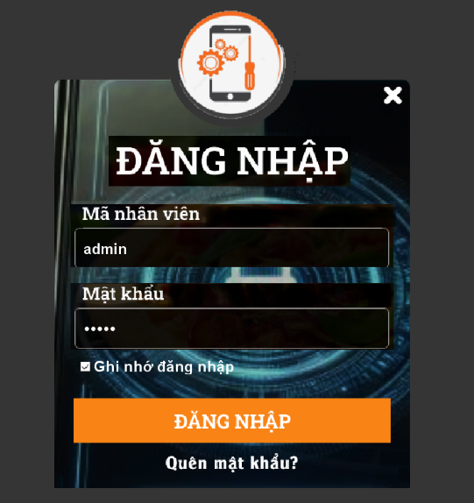- Màn hình đăng nhập được hiển thị sau khi khởi chạy chương trình như hình trên :

Figure 1 giao diện đăng nhập

* Có 2 textfield để người dùng nhập các thông tin đăng nhập và button “Đăng nhập” thực hiện chức năng xử lý.
* Check box “Ghi nhớ đăng nhập” khi được đánh dấu sẽ tự động lưu lại thông tin đăng cho phiên làm việc sau.

- Các tài khoản hiện tại có thể đăng nhập được thể hiện ở hình dưới:

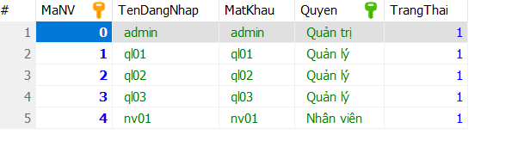

Figure 2 tài khoản đăng nhập

* Với admin là quyền quản trị cao nhất, quản lý và nhân viên sẽ mất một số nhóm quyền ( xem chi tiết tại phần **Phân Quyền Động** )

1. Giao diện chính:

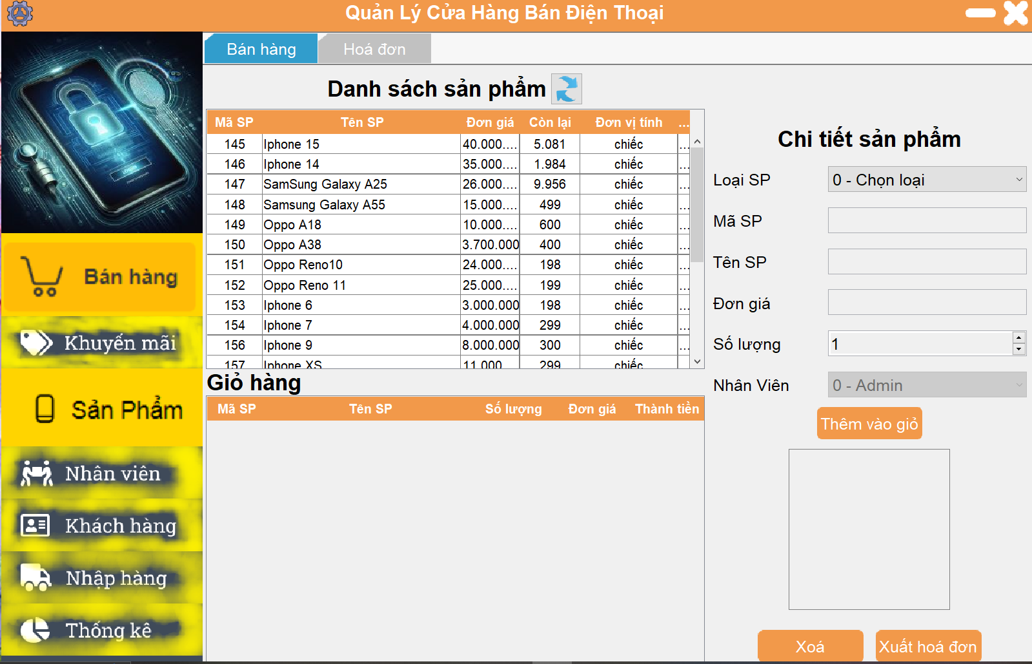- Phía trên cùng bên phải là nút đổi mật khẩu với biểu tượng bánh răng và bên trái là nút Thu Nhỏ và nút Thoát Chương Trình.

Figure 3 Giao diện chính

- Tùy vào nhóm quyền đã chỉ định của **Tài khoản đang đăng nhập**, menu left sẽ hiển thị các chức năng tương ứng của từng tài khoản. Ở đây đăng nhập bằng tài khoản **Admin** có quyền quản trị cao nhất nên tất cả các chức năng sẽ được hiển thị đầy đủ.

1. Form bán hàng:

-Form bán hàng sẽ là màn hình chính ngay sau khi đăng nhập gồm có:

* Danh Sách sản phẩm
* Chi tiết sản phẩm
* Giỏ hàng

## 

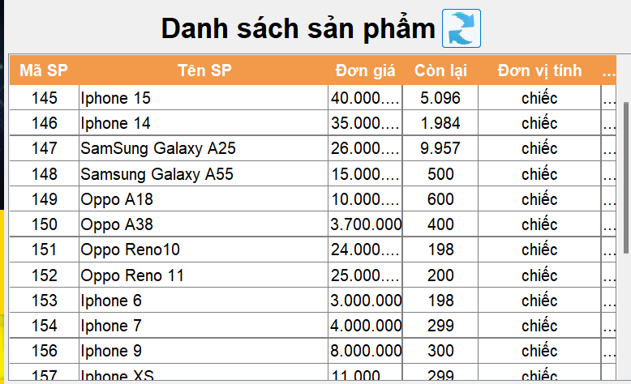

Figure 4 Danh sách sản phẩm

* Sau khi chọn sản phẩm từ danh sách, thông tin của sản phẩm sẽ được hiển thị ngay trong bảng **chi tiết sản phẩm.**

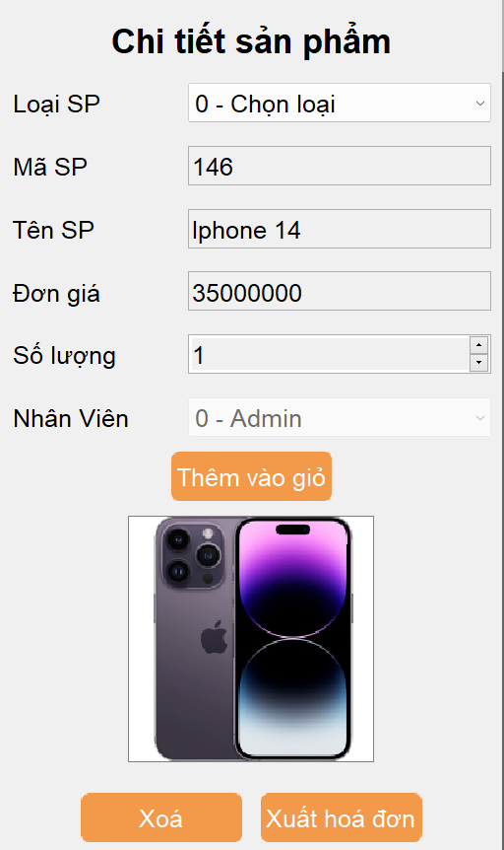

Figure 5 Chi tiết sản phẩm

* Sau khi đã hiện thông tin sản phẩm nếu khách hàng chọn Thêm vào giỏ thì sản phẩm sẽ được thêm vào **giỏ hàng**
* 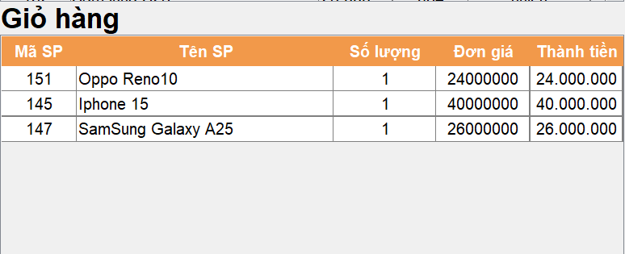Theo yêu cầu của khách hàng, nhân viên bán hàng chọn sản phẩm từ bảng hàng hóa, nhập số lượng sau đó click nút để thêm sản phẩm vào giỏ hàng

Figure 6 Giỏ hàng

và lặp lại thao tác nếu khách có nhiều sản phẩm cần mua.



* Nút có tác dụng loại bỏ sản phẩm không mong muốn ở giỏ hàng
* Sau khi kiểm tra và xác nhận với khách, nhân viên bấm vào nút để thực hiện thanh toán.
* Sau khi xuất hóa đơn màn hình hiển thị như sau:

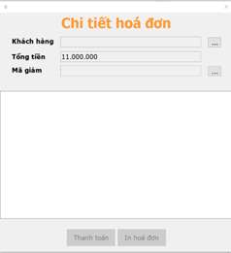

Figure 7 Hóa đơn

* Các button **Thanh toán**, **In hoá đơn** sẽ không hoạt động cho tới khi nhân viên chọn đủ thông tin về **Khách hàng** cũng như **Mã giảm giá.** (Bấm button để chọn 2 thành phần trên).
* Sau khi chọn đầy đủ thông tin, nút **Thanh toán** sẽ hiện ra và cho phép thực hiện thao tác tiếp theo.
* 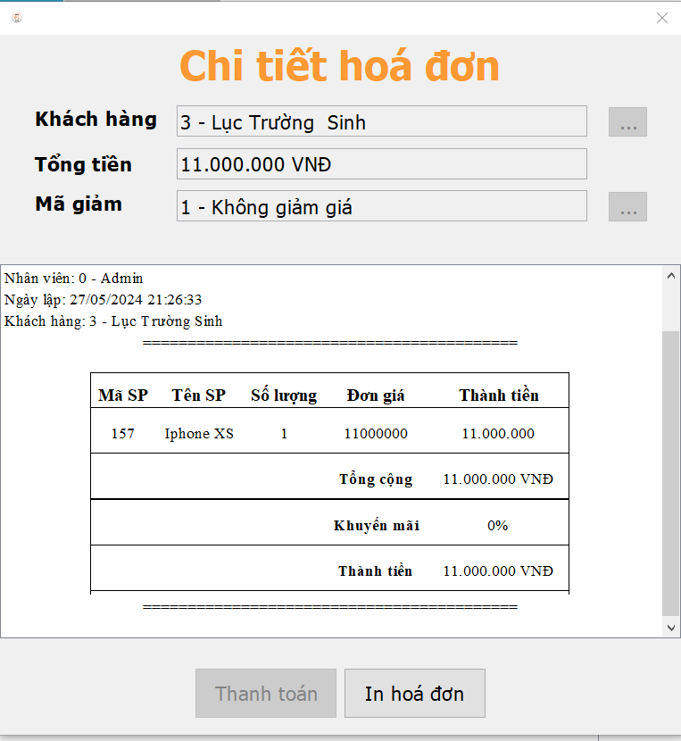Sau khi bấm Thanh toán, hóa đơn mẫu sẽ được in ra cho Nhân viên xem trước. Có thể chọn In hoá đơn hoặc không. Thao tác in sẽ in hoá đơn hoặc xuất ra file pdf (nếu không có máy in).

Figure 8 Hóa đơn xem trước

## 2.2 Form Quản lý hóa đơn:

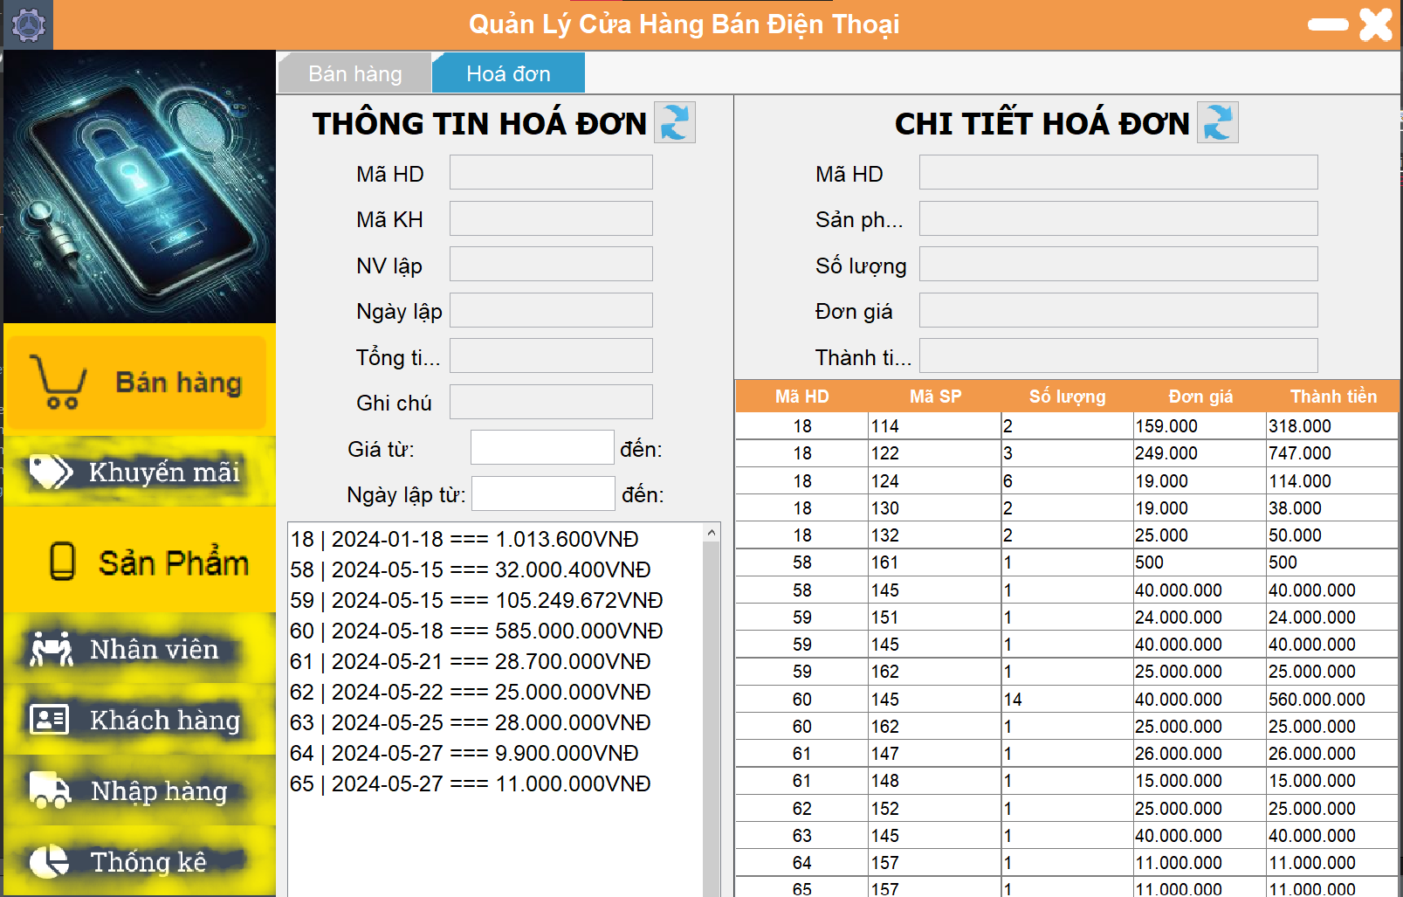

Figure 9 Form Hóa Đơn

* Danh sách các hoá đơn đã xuất được hiển thị ở panel bên trái, khi click vào từng record thì bảng bên phải sẽ xuất hiện chi tiết tương ứng (sub-menu) và thông tin được hiển thị trên các text field.
* Phần tìm kiếm nâng cao: nhập điều kiện tìm theo ý muốn và nhấn Enter để bắt đầu tìm kiếm.
* **Lưu ý: Thông tin của form này không được phép chỉnh sửa.**

## 2.3Form Quản lý sản phẩm:

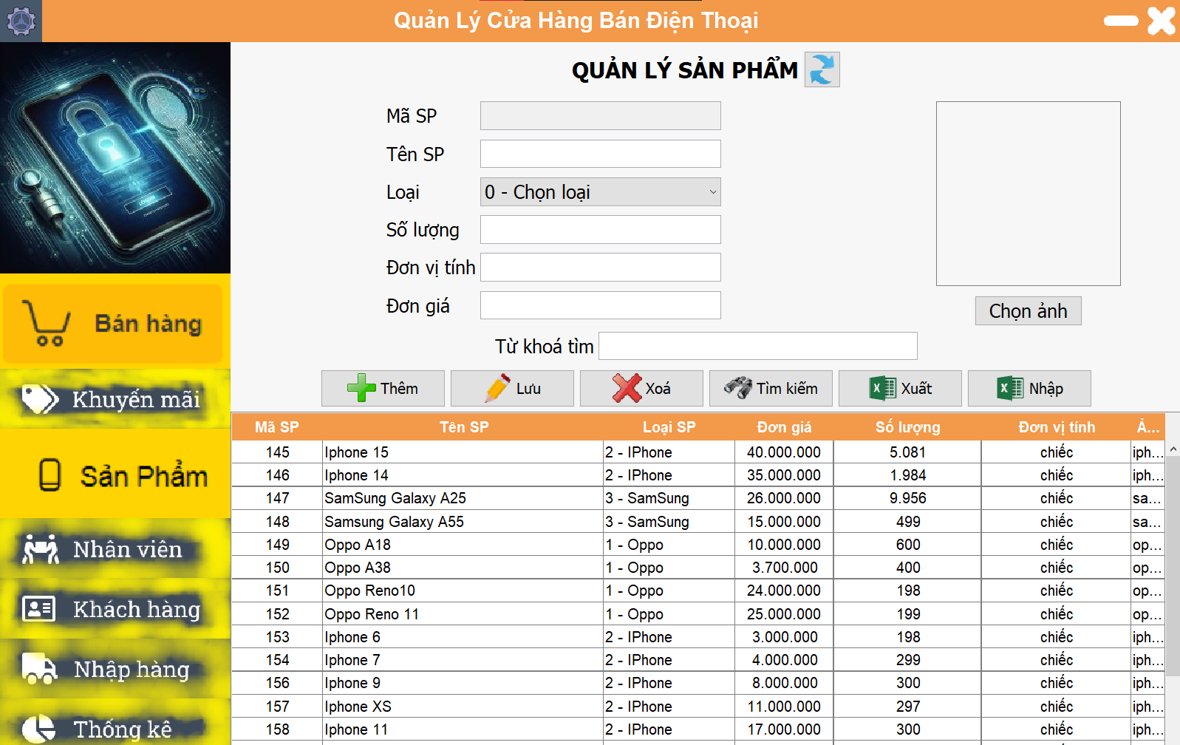

Figure 10 Form quản lý sản phẩm

* Chức năng chính được thể hiện qua các button:



* Chức năng **Thêm**: Nhập tên sản phẩm -> chọn loại (ở đây là các hãng điện thoại) ->

Số lượng -> đơn vị tính (chiếc) -> đơn giá và sau đó chọn ảnh của sản phẩm -> click vào nút **Thêm** để thêm sản phẩm.

* Chức năng **Lưu:** Chọn sản phẩm cần sửa -> chỉnh sửa các thông tin của sản phẩm và click vào nút **Lưu** để lưu lại sản phẩm.
* Chức năng **Xóa**: Chọn sản phẩm và click vào nút **Xóa** để xóa sản phẩm.
* Chức năng **Tìm** **Kiếm**: Nhập từ khóa tìm kiếm vào ô **Từ khóa tìm** và nhấn Enter hoặc click vào nút **Tìm kiếm**.
* Chức năng Nhập, Xuất: dùng để xuất bảng dưới thành file Excel hoặc import thông tin từ file Excel bên ngoài vào bảng.
* Chức năng **Chọn ảnh**: Sẽ mở hộp thoại cho người dùng chọn ảnh của sản phẩm và tự động lưu file vào thư mục image/SanPham.

## 2.4Form Quản lý mã khuyến mãi:

Figure 11 Quản lý mã khuyến mãi

* 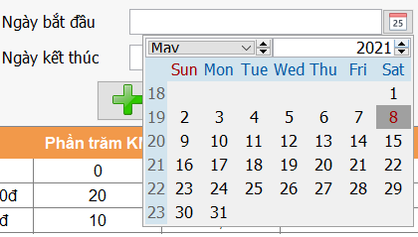Form này có chức năng thêm/sửa mã khuyến mãi, tùy chỉnh theo ngày hiệu lực nhờ công cụ DateChooser:

Figure 12 công cụ DateChooser

* 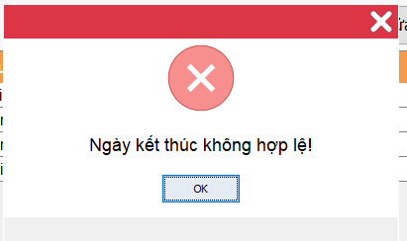Ngày bắt đầu và Ngày kết thúc phải nằm trong khoảng thời gian hợp lệ, nếu không phần mềm sẽ xuất hiện thông báo lỗi.

Figure 13 Báo lỗi Ngày không hợp lệ

## 2.5 Form Quản lý nhân viên và phân quyền:

## 2.5.1 Quản lý nhân viên:

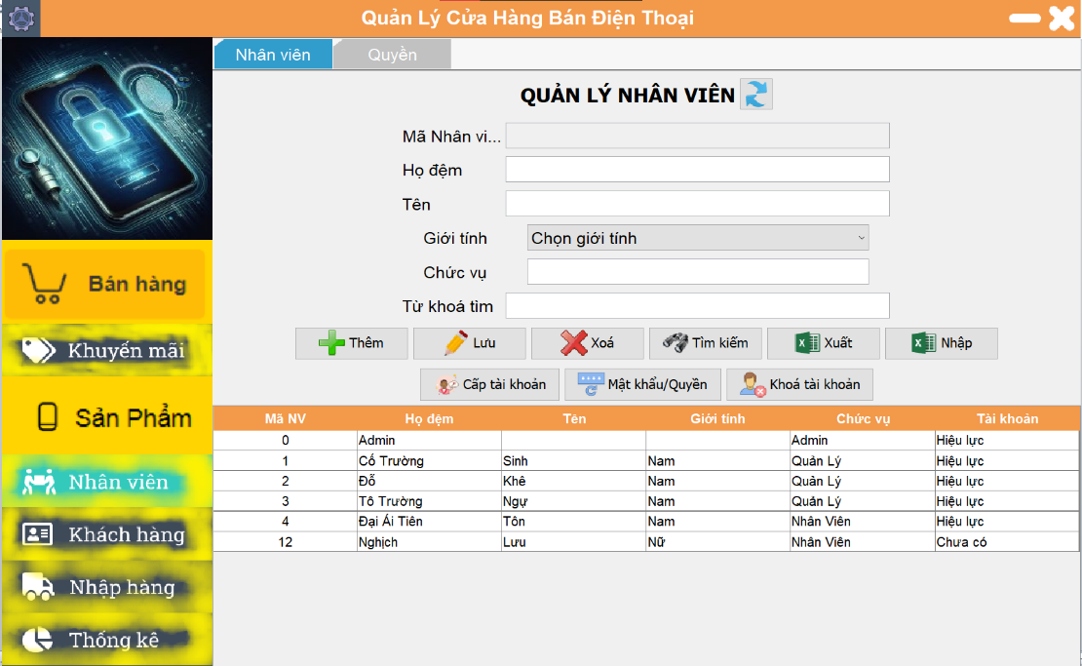

Figure 14 Quản lý nhân viên

* Các button **Thêm, Lưu, Xóa** : tương tự như các form trên.
* Các button liên quan đến **Tài Khoản:**



* **Cấp tài khoản:** Thực hiện cấp mới tài khoản cho nhân viên, đồng thời cũng là chức năng mở khoá tài khoản (yêu cầu nhập đúng tên đăng nhập cũ).
* **Mật khẩu / Quyền:**  Thực hiện đặt lại mật khẩu nếu có nhân viên thông báo quên mật khẩu, mật khẩu mặc định sẽ là tên đăng nhập, chức năng Phân Quyền cho phép chỉnh sửa lại nhóm quyền của một tài khoản bất kì.
* **Khóa tài khoản:** Thực hiện vô hiệu hóa tài khoản của một nhân viên, tài khoản bị khóa sẽ không còn đăng nhập được nữa cho tới khi được mở trở lại.

## 2.5.2 Quản Lý Phân Quyền:

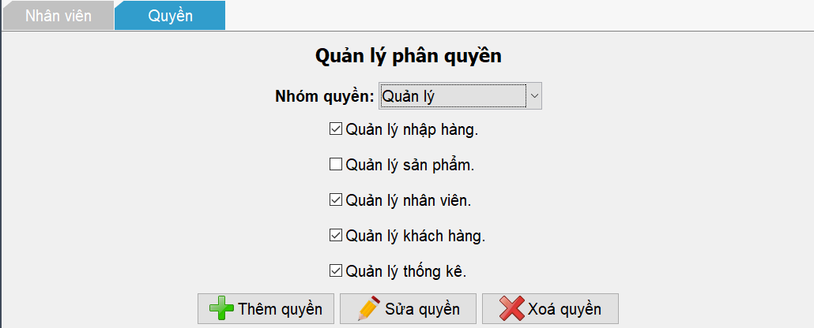

Figure 15 Quản lý phân quyền

* Chức năng chính: **Thêm, Sửa, Xóa** các nhóm quyền.
* Các checkbox tương ứng với những quyền được phép truy cập của một nhóm quyền. Sau khi thêm mới cần hiệu chỉnh lại thông tin trong các ô checkbox này và bấm **Sửa quyền.**
* Khi xóa một nhóm quyền bất kì các tài khoản thuộc nhóm quyền đó được tự động đặt về mặc định (chỉ có quyền bán hàng).

## Form Quản lý khách hàng:

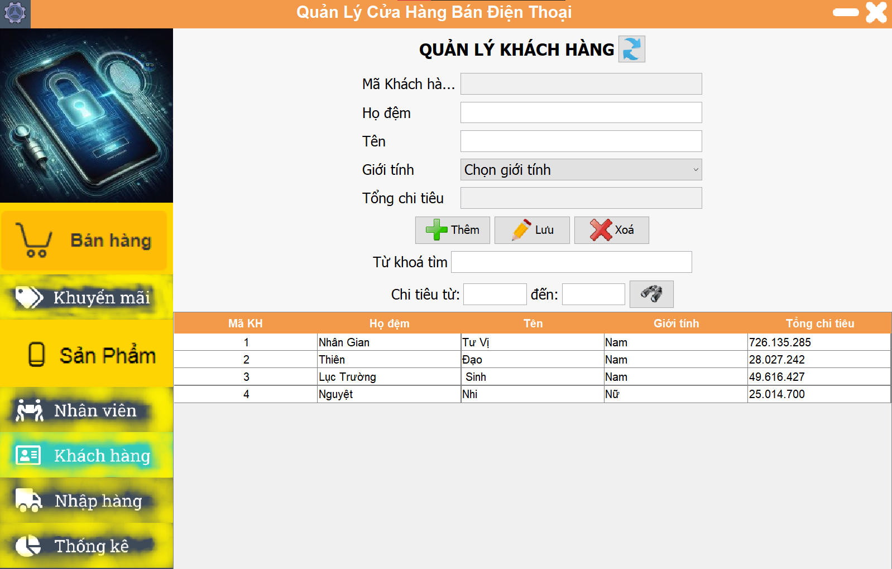

Figure 16 Form quản lý khách hàng

* Tương tự với các chức năng: **Thêm, Sửa, Xóa.**
* Bổ sung chức năng tìm kiếm nâng cao theo khoảng chi tiêu của khách hàng
* Sau khi nhập mức **chi tiêu từ** và **đến** click vào button tìm kiếm, hệ thống sẽ tìm khách hàng có mức chi tiêu trong khoảng chi tiêu vừa chọn.

## 2.7 Form nhập hàng và xem lại phiếu nhập:

* Trong Form này gồm có **Kho hàng**  phía dưới là bảng **Hàng chờ nhập** và bên phải có form **thông tin sản phẩm** và **thông tin phiếu nhập.**
* Để nhập hàng trước tiên tài khoản phải có quyền hạn **Admin** sau đó chọn hàng cần nhập từ **kho hàng** -> điền đầy đủ thông tin trong trường **Số lượng** và **Đơn giá** sau đó click vào nút Chọn Nhập để thêm vào bảng **Hàng chờ nhập.**

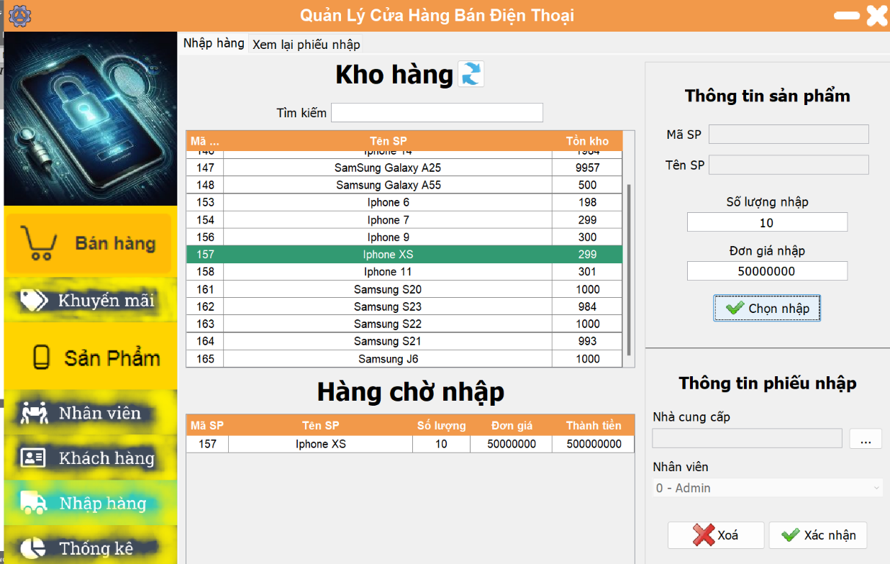

Figure 17 Bảng nhập hàng

* Trong form **thông tin phiếu nhập** click vào dấu 3 chấm để chọn nhà cung cấp sau đó click vào nút **xác nhận.**
* Xuất hiện hộp thoại **in phiếu nhập** click vào nút In phiếu nhập, hóa đơn sẽ được in (nếu không kết nối với máy in, phần mềm sẽ in sang OneNote).

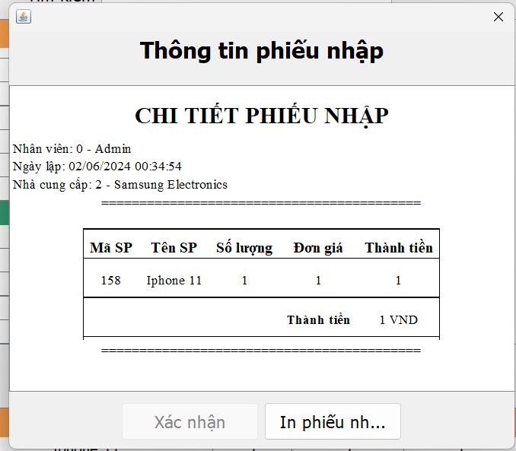

Figure 18 Phiếu in

## Form thống kê:

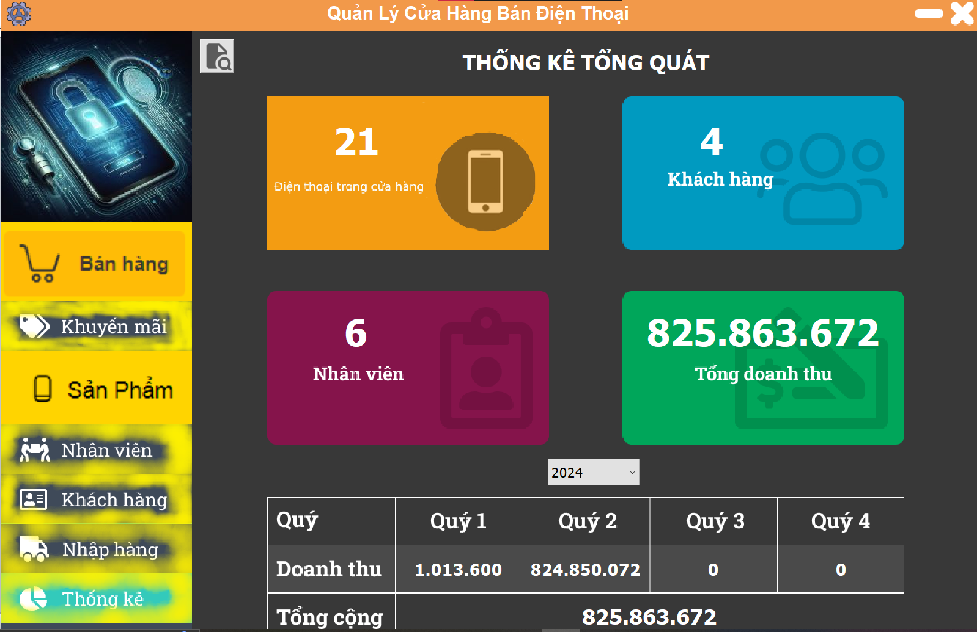

Figure 19Form thống kê

* Hiển thị thống kê tổng quát nhất về những thông tin liên quan và bảng doanh thu theo quý của từng năm (chọn trên menu xổ xuống).



* 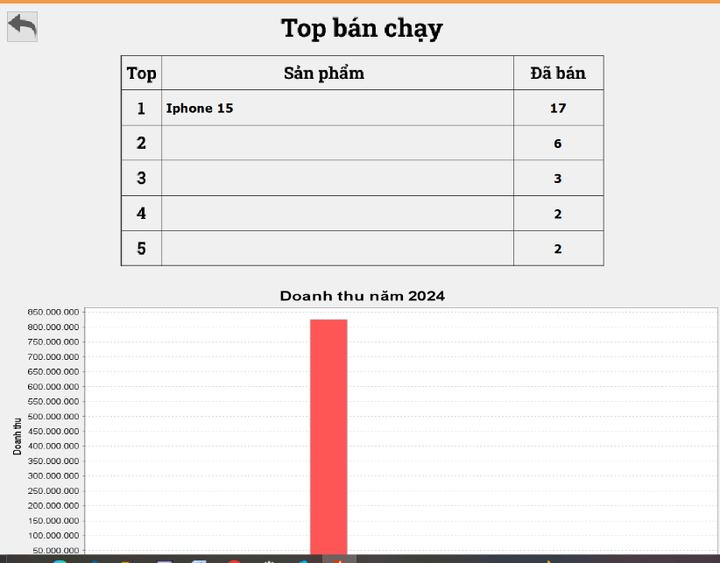Nút có tác dụng chuyển sang màn hình thống kê chi tiết với biểu đồ và bảng thống kê sản phẩm bán chạy như hình:

Figure 20 Doanh thu

# CHƯƠNG 3: KẾT LUẬN VÀ HƯỚNG PHÁT TRIỂN

## 3.1 Kết quả đạt được:

* + - Nắm bắt được một số khái niệm cơ bản phục vụ cho việc viết báo cáo.
    - Trình bày được báo cáo một cách khoa học và có hệ thống những kiến thức hiểu biết của bản thân, có tham khảo các tài liệu về các vấn đề có liên quan đến nội dung tìm hiểu, nghiên cứu.
    - Trong thời gian làm đề tài đã hoàn thiện thêm kiến thức đã được học ở trường trong suốt học kì.
    - Tăng khả năng tư duy logic, có thể nghiên cứu độc lập một vấn đề mà trước đây chúng em không mấy quan tâm.
    - Về cài đặt chương trình:

+ Giới thiệu các mẫu điện thoại đến với khách hàng

+ Cho phép tra cứu thông tin sản phẩm khi khách hàng có nhu cầu tìm hiểu.

+ Cập nhật các mẫu sản phẩm mới nhất trên thị trường.

* + - Về tính năng chương trình:

+ Thông tin về các dòng điện thoại được cập nhật kịp thời, chính xác.

+ Giao diện thân thiện với người dùng.

## 3.2Hạn chế:

* + - Mặc dù đã có nhiều cố gắng, tìm hiểu kiến thức đã học, kết hợp tra cứu các tài liệu chuyên ngành nhưng do hạn chế về khả năng và kinh nghiệm nên không thể tránh khỏi những thiếu sót nhất định.
    - Báo cáo chưa giải quyết được trọn vẹn những vấn đề phát sinh trong quá trình quản lý.
    - Báo cáo chưa đạt tính thẩm mĩ cao, phong cách hành văn còn lủng củng, còn nhiều vấn đề chưa chính xác cần khắc phục trong quá trình phát triển, nâng cấp phần mềm giai đoạn sau.

## 3.3Hướng phát triển:

* + - Mở rộng mô hình qua từng năm.
    - Tiếp cận đến nhiều khách hàng nhất là những khách hàng muốn tự tìm hiểu về các dòng điện thoại mới nhất hiện nay .
    - Tìm hiểu thêm một số ngôn ngữ, các phần mềm ứng dụng để nâng cao giao diện đồ họa đẹp mắt, sinh động hơn

# DANH MỤC TÀI LIỆU THAM KHẢO

1. - Tác giả: Trần Văn Trừ.
2. - Tác giả: A Phiên.